**BÀI TẬP ANDROID 5**

***Bài tập 1:***

Xây dựng ứng dụng sử dụng giao diện đồ họa

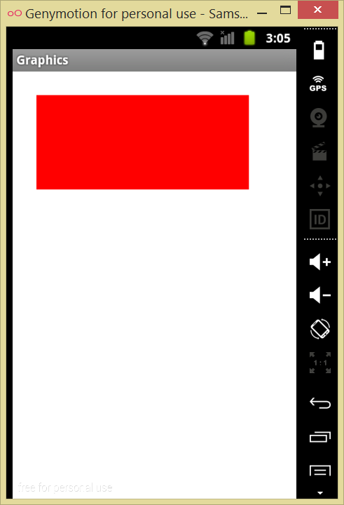

*Hướng dẫn:*

-Tạo 2 lớp theo cấu trúc

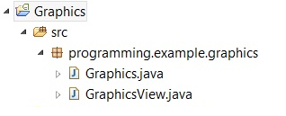

- Lớp Graphics kế thừa từ Activity, trong hàm onCreate sẽ hiển thị một View (lớp GraphicsView trong GraphicsView.java)

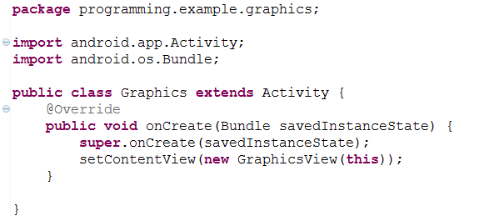

-Lớp GraphicsView kế thừa từ View

và thực hiện các thao tác vẽ

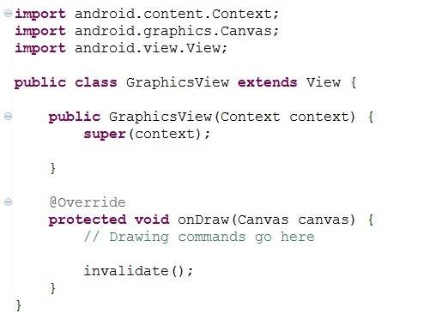

-Run chương trình, sẽ hiển thị màn hình màu trắng của canvas.

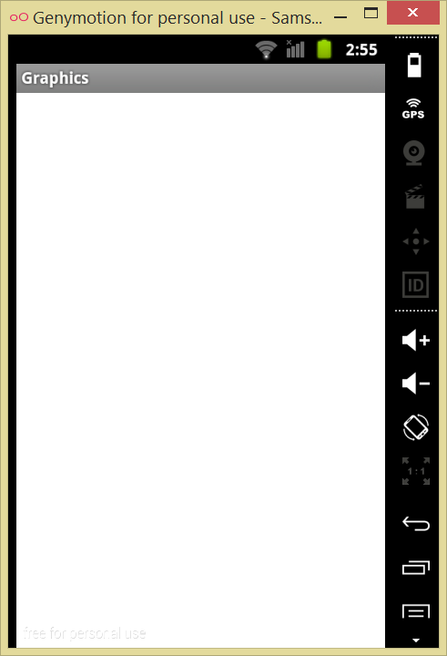

-Các thao tác vẽ sẽ thực hiện trong hàm onDraw

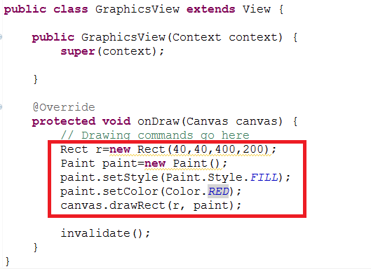

-Chạy chương trình và xem kết quả

***Bài 2:***

Viết chương trình xử lý sự kiện Touch trên canvas. Khi người dùng touch vào 1 vị trí trên màn hình, sẽ hiển thị hình chữ nhật ở vị trí đó.

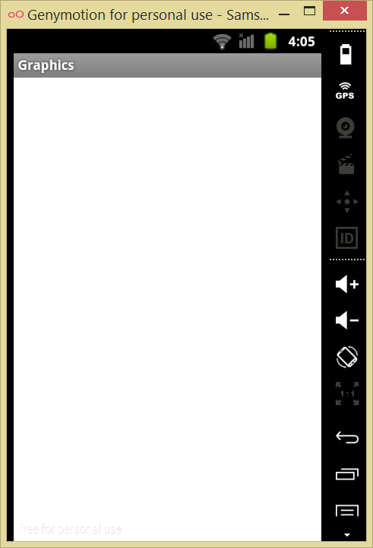 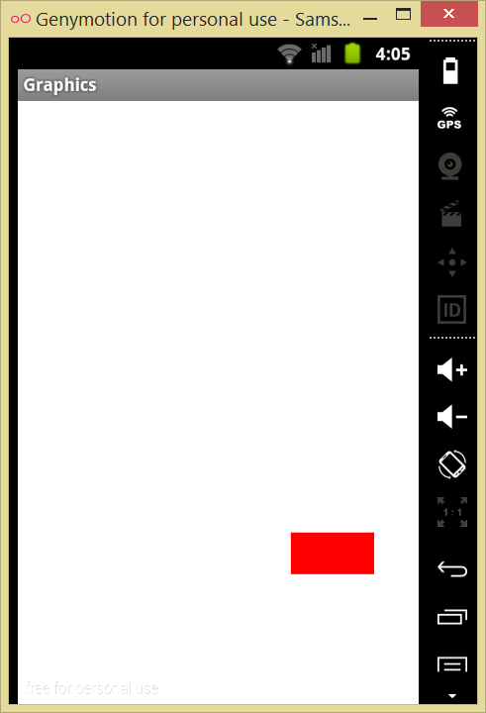

*Hướng dẫn:*

-Thêm các thuộc tính vị trí x,y, chiều dài và chiều rộng của hình chữ nhật

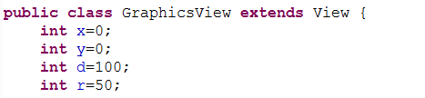

-Sửa hàm onDraw, thực hiện vẽ khi người dùng đã touch vào vị trí x,y trên màn hình

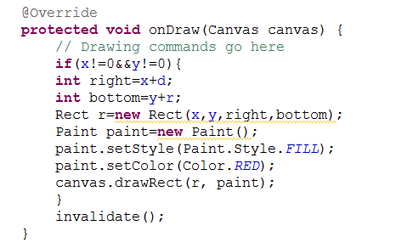

-Thêm hàm xử lý sự kiện touch trên view

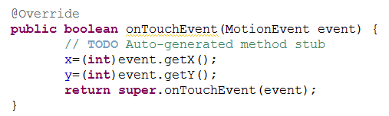

-Chạy và xem kết quả

***Bài 3:***

Viết ứng dụng hiển thị một bitmap, khi touch màn hình, sẽ chuyển bitmap chuyển động tiếp theo như hình.

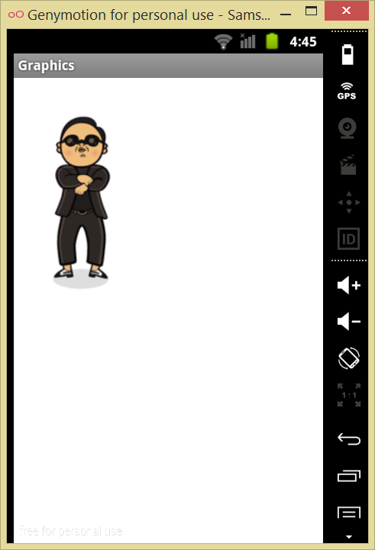 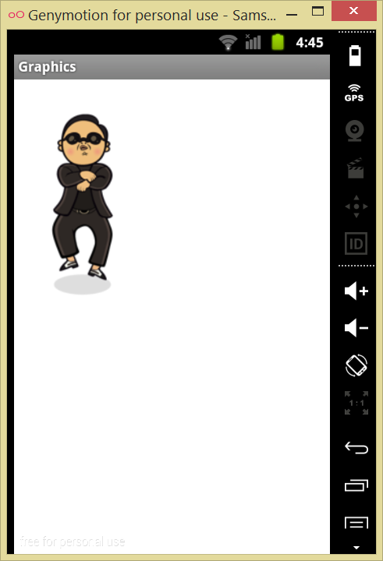

*Hướng dẫn:*

-Chép các file hình ảnh vào thư mục res/drawable

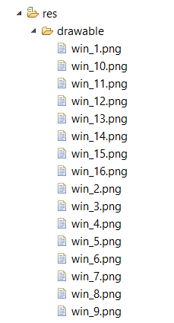

-Thêm thuộc tính gồm một mảng các bitmap và biến đếm i, khởi tạo các bitmap trong constructor.

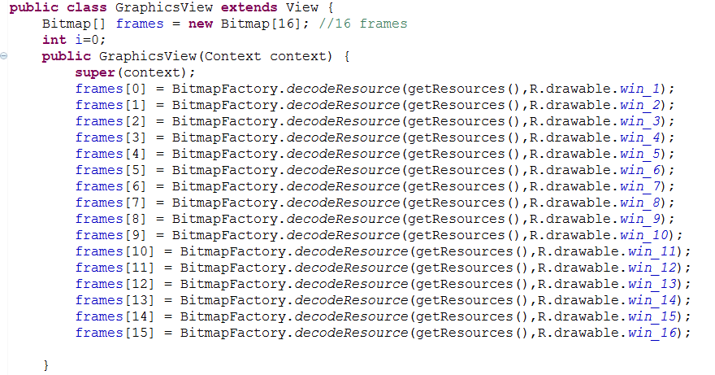

-Sửa lại hàm onDraw và onTouchEvent

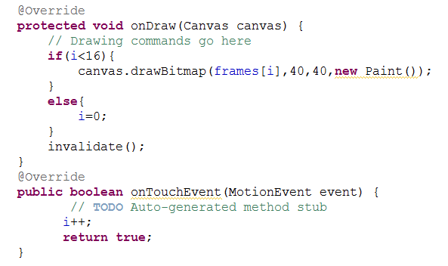

-Chạy chương trình và xem kết quả.

***Bài 4:***

Viết lại ứng dụng của bài 3, đối tượng tự động chuyển động kèm theo play file nhạc gangnam style

*Hướng dẫn:*

-Thêm file nhạc vào project

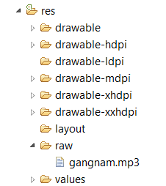

-Thêm các thuộc tính vào lớp View

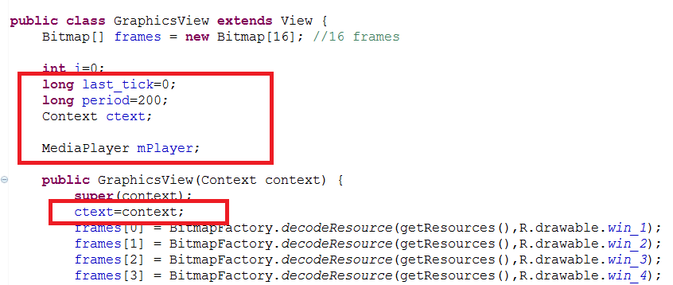

-Play nhạc từ resource (gọi trong onCreate)



-Viết lại onDraw

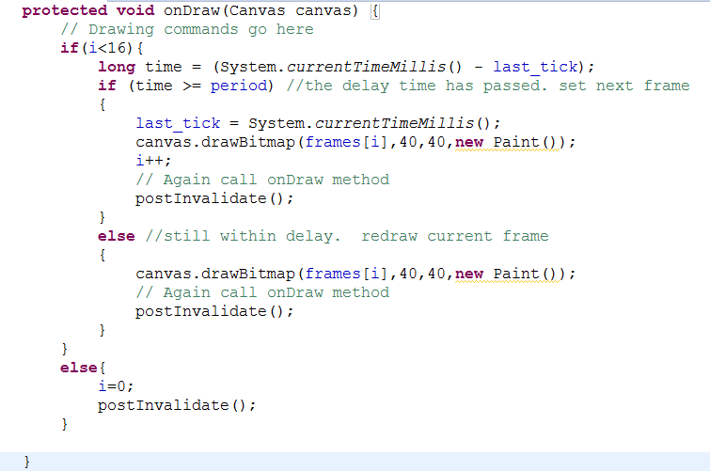

-Lưu ý, khi kết thúc ứng dụng release đối tượng MediaPlayer.